**Тема недели «Весенние ручейки».**

1. **Беседа на тему «Кому нужна вода».**

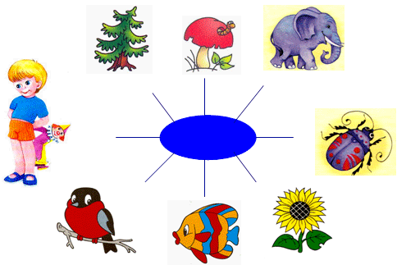

**Кто живёт в воде?**



**Состояние воды:**



1. **Исследовательская работа:**

Предлагаю вам немного поиграть. Предложите ребенку посмотреть, какая бывает красивая посудка с разными формами. Вы с вашим ребенком разлейте воду по этим посудкам.

Родители (Разливая воду объясняет детям, что вода не имеет формы, вкуса, цвета и запаха. А если добавить в воду «Варенье, соль сахар, лимон»).

1. **Дидактическая игра «Где спряталась вода».**

Детям предлагаются картинки с изображением воды в различных состояниях (фотографии и картинки водоёмов, различных природных явлений и пр.), ребенок должен определить где именно на картинке можно найди воду.

1. **Рисование: «Весеннего ручейка»**

**(рисуем губкой «***способ примакивания***» и ватными палочками).**

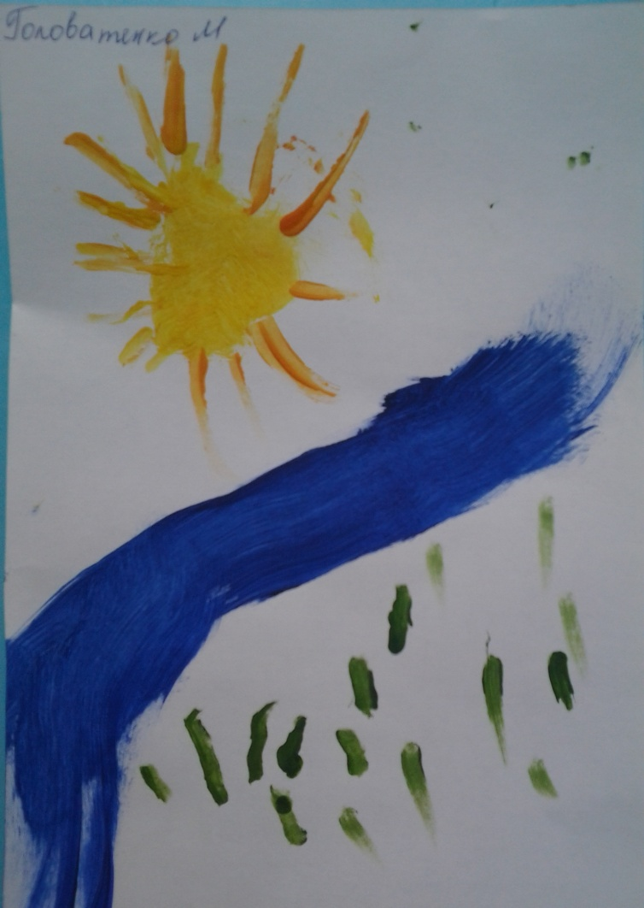

1. **Аппликация «Весенние деревцо».**

